Genial pedagogía la que desarrollo Quim Boix en Colombia.
Me encontraba en Cali en el XXIII Congreso del Sistema Nacional de Planeación (Octubre 5 al 8) cuando el Presidente de la O.C.P. Risaralda José Vicente Villada me hace una llamada telefónica para informarme que durante los días 7 al 10 de noviembre se realizaría en Pereira el Activo Nacional Sindical y Pensional del Partido Comunista Colombiano y que hará presencia el Secretario General de la U.I.S P y J de la F.S.M. Ingeniero Industrial Quimb Boix para disertar acerca de la crisis pensional en el mundo y esto me lleva a adelantar mi retorno al Quindío un día en el Congreso de Planeación (Nov.7) para concurrir a Pereira. De Cali a Armenia dista unas tres horas por carretera y de verdad allí aparezco en el activo nacional con ponencia y me reencuentro con mi Camarada Quim quien se reluce durante su intervención y apremia tareas que le pueden servir al movimiento sindical y para superar su crisis y partiendo de su planteamiento ante la OIT celebrado el 14-6-2019:… Esta es la 5ª vez que tomó la palabra ante un Plenario en nombre de los Pensionistas y Jubilados (P y J) de todo el planeta, pero hasta hoy nadie de la dirección de la O.I.T. ha escuchado ni ha actuado correctamente respondiendo a lo planteado por los P y J en esta sala. La O.I.T. cumple cien años, pero ha servido básicamente y fundamentalmente solo para defender los derechos de los capitalistas.
Precisando que es una consigna para los racionales “LARGA Y DIGNA VIDA PARA LOS P y J” que no es mas que: 1. Vivienda habitable - 2. Agua potable en ella - 3. Alimentos de proximidad, sanos y suficientes - 4. Sanidad, ocio, cultura y transportes de cercanías, públicos, gratuitos y de calidad – 5. Cotizaciones para la Seguridad Social pagadas por los Estados capitalistas para todas las personas en paro.
De verdad Recibir invitaciones donde me hallo con personajes del mundo sindical, pensional y de Jubilados es algo motivante y frutífero. Esto necesariamente contribuye a direccionar dinámicas sociales y fomentar armonía social. La presencia de Quim Boix le da altura a este evento y que calidad le imprime al discurso, sin afanes, con voz fuerte, Camaradería, dispuesto a responder de manera jovial como también lo hace a través de las comunicaciones y con elementos de juicio para analizar fenómenos sociales e induce hacer ver lo que está ocurriendo en el mundo con relación a las reformas que desatienden a los que han laborado decenas de años y luego de ser retirados de las empresas, de haber sido expoliados vilmente siguen viéndose en las escasa mesadas en beneficio aún más de los agrestes gobernantes apátridas que apoltronan miles y miles de millones de euros y que obedecen como reptantes a la OCDE, BM, FMI y otros vampiros chupasangres. Restándole al escaso nivel de vida con que culmina la fuerza de trabajo en un país cualquiera y el afan de desmontar las pensiones. Y, toma como ejemplo la respuesta que dieron en Madrid España los obreros al recorrer centenares de kilómetros para clamar no más atropello a la razón y dignidad de los explotados.
Al día siguiente nos convocan a la reunión de la Organización Colombiana de Pensionados O.C.P. Risaralda (Nov. 9) allí de manera diáfana hace ver en que consiste los BEPS (Beneficios económicos periódicos) tan propagados en nuestro Plan Nacional de Desarrollo o sea la Ley 1955 de 2019 y su finalidad “pensionar” con menos de un 20% de salario mínimo. Y es objetivo en no comprometer la U.I.S. P y J en tareas que poco puede cumplir, aunque reconoce que son más de 90 millones de afiliados, pero cada uno con sus propias características. Se comparte un vino que nos trae Quim Boix y acompañado de su señora esposa.
Este amigo español continua el recorrido por Colombia y los días 13, 14,15 de noviembre participa todo el tiempo en la V Asamblea Nacional de la O.C.P. que se realiza cada dos años y donde con respeto escucha los informes regionales, económicos, resultados obtenidos y los diferentes problemas con que nos encontramos con Colpensiones y el ministerio del trabajo al no hacer los descuentos mensuales o admitir los nuevos asociados con lo cual se viola el Artículo 39 de la Constitución Política Colombiana, como lo es la Libertad de Asociación; es que nada altruista se puede esperar del Presidente Duque y durante la vida republicana se han violado los Derechos Humanos en beneficio de los grandes empresarios y finalmente siguiendo con la renovación de los estatutos y elección del nuevo ejecutivo, con José Antonio Forero Mayorga como Presidente.
Concluida la V Asamblea de la OCP y con antelación convoca a los delegados colombianos que hacemos parte de la Dirección de la U.I.S P y J (elegidos el 28 de febrero de 2019 en el Segundo Congreso Mundial efectuado en Bogotá y donde estuvo presente nuestro Compañero Quim Boix). En este nuevo encuentro se trazan las tareas que deben desarrollarse desde Colombia para el planeta: Paso a hacer el resumen de la reunión convocada en Bogotá, el sábado 16 de noviembre de 2019, a las 9 de la mañana, en la sede C.P.C. (Confederación de Pensionados de Colombia)…Primero hemos comentado la forma de ayudar como P y J, al éxito del Paro Nacional del 21 de noviembre en Colombia contra las medidas que prepara el gobierno: Paquetazo del Presidente Duque… 4. Preparar la presencia de la reivindicación “NO MAS DIFERENCIAS DE GENERO” en la jornada de lucha del 8 de marzo, Dia de la Mujer Trabajadora, como aportación a la campaña Mundial que hará nuestra U.I.S.
Este recorrido entre Calarcá y Bogotá son 8 horas por tierra, pero quien no quiere verse con un intelectual que le caben los problemas de las naciones en su cerebro y todo gracias al estudio permanente que realiza, lo puedo certificar ya que compartí con un amigo de Rionegro (Antioquia) y este español la habitación en el hotel. Admirábamos como sacaba de su energía tiempo extra nocturno y su computador para estudiar. Era agradable su entrega pedagógica y casi lo aseguro es el comportamiento y el pensar de muchos de los connotados dirigentes. Nos dan ejemplo y no hablan sino de lo que conocen y estudian. No es divagante, ni egoísta es persona seria y de dotes profesionales.
Luego se traslada al Perú y de este país Hermano y desde su inmenso trabajo y agenda le saca tiempo para remitir saludos a la OCP seccional Armenia en su 13ª Asamblea seccional (Nov.24); donde ya podemos valorar el trabajo que realizo en procura de fortalecer la organización, la lucha, la ética y la movilización por paz con justicia social.
Cierra con broche de oro su presencia en Colombia al acompañar al Movimiento De Colombianos en Solidaridad con los pueblos y gobiernos del ALBA. CONFERENCIA de Quim Boix Secretario General de la Unión Internacional Sindical U.I.S. Pensionistas y Jubilados e integrante del Concejo Mundial Presidencial de la Federación Sindical Mundial F.S.M., dirigente sindical en España. TEMA La Lucha de Clases y la Geopolítica. Lunes 25 de noviembre a las 5pm en las instalaciones de la UNEB (Unión Nacional de Empleados Bancarios) en Teusaquillo. Bogotá. Exquisitas lecciones nos deparo Quim Boix. Por supuesto desde este escrito una navidad con movilización y paro nacional apoyados por los excluidos en Colombia y el mundo, con cultores y artistas, mujeres, estudiantes, docentes, obreros, indígenas, afros, sociedad en general y año 2020 de plena movilización social en contra de los fantoches y mentirosos mandatarios.
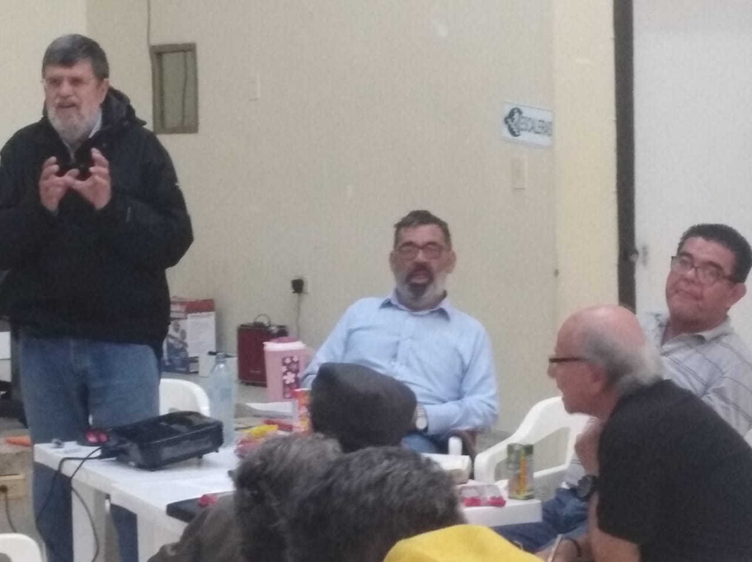
Quim Boix interviene ante la O.C.P. Risaralda y delegado del Quindío.
Calarcá, Quindío Colombia diciembre 9 de 2019.
Nelson Guzmán Baena CONSEJERO TERRITORIAL DE PLANEACION DEPARTAMENTAL DELEGADO CUT (Central Unitaria de Trabajadores) QUINDIO.

Edificio Camino Real Calle 25 # 41 – 10
Oficina 213 Calarcá (Q)

